Sprawozdanie z zadania na Zajęcia Technologia Informacyjna.

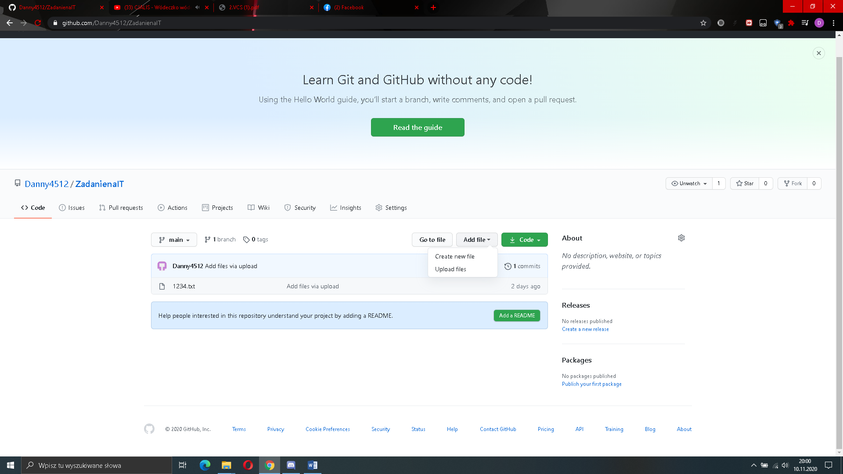

Dodanie do gałęzi przykładowego pliku.

Tworzenie nowej gałęzi.

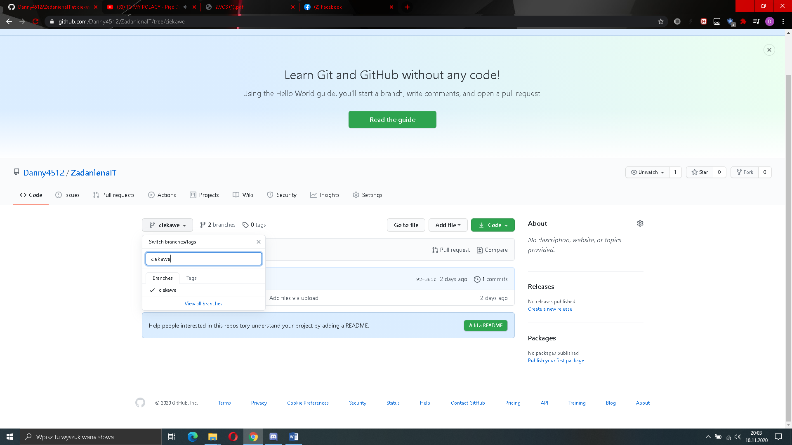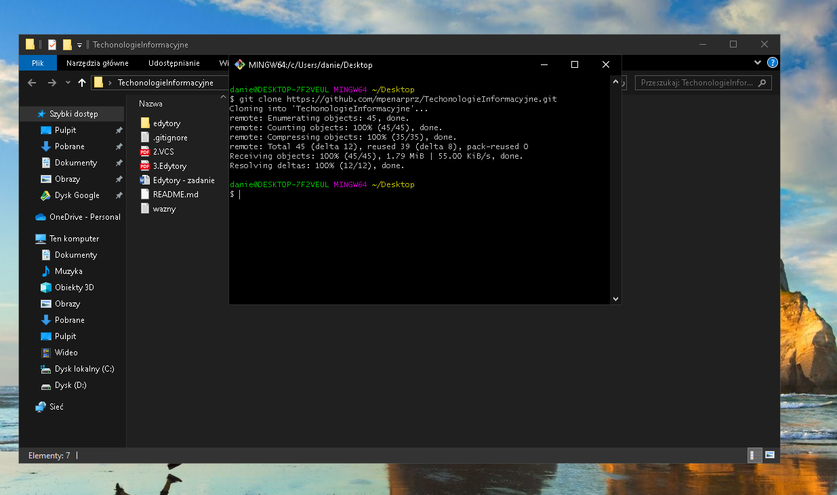

Zaciągnięcie repozytorium Technologie informacyjne.

Koniec

Wykonał Daniel Michalski